Комитет по культуре правительства Ленинградской области,
ГБУК ЛО «Выборгский объединенный музей-заповедник»
Государственный историко-этнографический музей-заповедник «Ялкала»
Институт истории Санкт-Петербургского государственного университета

Девятые Барышниковские научные чтения

Россия, Финляндия и Скандинавия:
ключевые события в истории

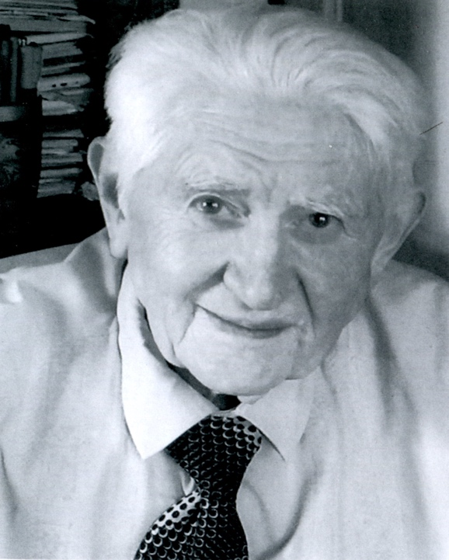

Конференция состоится по адресу:
Ленинградская область, Выборгский район, пoc. Ильичево
Музей-заповедник «Ялкала»
Тел: +7 (813) 78-2-15-15

Программа
IX
Барышниковских научных чтений

Россия, Финляндия и Скандинавия:
ключевые события в истории

28 сентября 2019

Открытие конференции
11.00-11.10

Вступительное слово организаторов конференции

Барышников Владимир Николаевич, д.и.н., профессор, заведующий кафедрой истории Нового и новейшего времени Института истории

Кузнецов Виталий Николаевич, директор Государственный историко этнографический музей-заповедник «Ялкала»

Мельнов Алексей Витальевич, к.и.н., учёный секретарь
Выборгского объединённого музея-заповедника

Презентация сборника «Санкт-Петербург и страны Северной Европы. 20 (№1). Тематический выпуск: “Россия, Финляндия и Скандинавия: ключевые события истории”. Материалы восьмых Барышниковских чтений». Выборг, 2018.

Пленарное заседание
11.10-13.00

Сопредседатели: д.и.н., профессор В. Н. Барышников, В. Н. Кузнецов

Барышников Владимир Николаевич, д.и.н., профессор Санкт-Петербургского государственного университета
Победа контрреволюции в Финляндии в 1918 г. и ее значение для политики большевиков в Советской России

Смолин Анатолий Васильевич, д.и.н., профессор Санкт-Петербургского государственного университета
Сдача позиций. Заключительный этап советско-финской конференции в Тарту 28 июля - 14 октября 1920 г.

Васара Виена-Туули, Тампере (Финляндия)
К вопросу о положении евреев в Финляндии в межвоенный период

Кофейный перерыв
13.00-13.30

Секционные заседания
13.30-16.30
1-я секция
Экономика, война и политика
Сопредседатели: д.и.н. Г. А. Гребенщикова, д.и.н. В. И. Мусаев
Доклады
Захарова Ирина Михайловна, к.и.н, Государственный Эрмитаж
Первый шведский резидент при русском дворе Иоганн Мёллер по материалам фонда рукописей и документов Отдела истории русской культуры Государственного Эрмитажа.

Гребенщикова Галина Александровна, д.и.н., профессор Санкт-Петербургского государственного морского технического университета
Россия и Швеция при Екатерине II: протоколы о намерениях в мирное время.

Партала Михаил Анатольевич, к.т.н., доцент Санкт-Петербургского государственного электротехнического университета
У истоков военно-морской радиосвязи. От первых опытов А.С. Попова к успеху первой практической радиолинии Гогланд-Котка

Востров Алексей Владимирович, Санкт-Петербургский Политехнический университет
Русские солдаты на Аландских островах в 1915-1918 годах: служба, быт и взаимоотношения с местными жителями

Бажанов Денис Александрович, к.и.н., Российский государственный педагогический университет им. А. И. Герцена, Бугаев Роман Алексеевич, Российский государственный педагогический университет им. А. И. Герцена
Деятельность комиссаров революционных органов власти в Финляндии по подавлению выступления Л. Г. Корнилова
Мусаев Вадим Ибрагимович, д.и.н., Санкт-Петербургский институт истории РАН
Восточно-карельская эмиграция в Финляндии в 1920-е - 1930-е гг.: проблема адаптации.
Петров Павел Владимирович, д.и.н., Государственный музей-заповедник «Петергоф»
Разведывательно-диверсионные операции Краснознаменного Балтийского флота в районе Стрельны в августе-октябре 1943 года

Алленов Михаил Петрович, Балашов Евгений Александрович, Историко-краеведческое объединение «Карелия»
В финском плену. Краткая характеристика рот военнопленных L21 и L22 (Карельский перешеек, 1941-1942)

Терюков Александр Иванович, к.и.н., Музей антропологии и этнографии им. Петра Великого РАН
Паасикиви: поиск нового пути для Финляндии

2-я секция
Исторические источники: взгляды и оценки

Сопредседатели: д.и.н. П. А. Кротов, Ю. Д. Балаценко

Доклады
Возгрин Валерий Евгеньевич, д.и.н., профессор Санкт-Петербургского государственного университета
Эволюция использования исландских саг историками XI-XVII вв.

Федотов Валерий Павлович, к.ф-м.н., Смольный институт
Утраченная средневековая крепость Руумета в центре Карельского перешейка

Кротов Павел Александрович, д.и.н., профессор Санкт-Петербургского государственного университета
Король Карл XII: загадка гибели

Козлов Никита Олегович, Санкт-Петербургский государственный университет
Освещение событий Датской войны 1864 г. на страницах газеты «Северная пчела»

Гаврилова Ксения Сергеевна, Санкт-Петербургский государственный университет
Правовые основы российско-финляндских академических связей на рубеже XIX-XX вв.

Шамова Лилия Николаевна, к.иск., ГБУДО ДДТ
Экспедиционная деятельность финских исследователей в России XIX-XX веков: Ингерманландия и соседние регионы

Хуциева Виктория Валерьевна, к.и.н., доцент Российского государственного педагогического университета им. А. И. Герцена; Осипова Влада Дмитриевна, Российский государственный педагогический университет им. А. И. Герцена
Направления, механизмы и традиции деятельности Скандинавского, Финского и Шведского благотворительных обществ в Петербурге на рубеже XIX-XX вв.

Лобанова Дарья Ростиславовна, Санкт-Петербургский государственный университет
Образ «красных» финнов в зарубежной прессе.

Мартынова Анастасия Геннадьевна, Международный совет по сохранению памятников и достопримечательных мест (ИКОМОС)
Малоизвестный графический роман «Красная девушка и егерь-офицер» (1920) Эллинор Менд о событиях Гражданской войны в Выборге 1918 года

Балаценко Юрий Дмитриевич, Музей-усадьба И. Е. Репина «Пенаты»
«Пенаты» - эпизод в творческой жизни Василия Сварога

Геращенко Лилия Валентиновна, к.и.н., Выборг
Выборгская усадьба Суур-Мерийоки как объект культурного наследия

Мусин Мирхат Мидхадович, Выборг, Кокин Вячеслав Леонидович, музей «Вася Теркин»
Сатира в Советско-финляндской войне (1939-1940): Вася Гранаткин

16.30 -17.00
Подведение итогов конференции

Порядок работы конференции:
пленарные доклады 30 минут,
Доклады на секциях 15 минут

